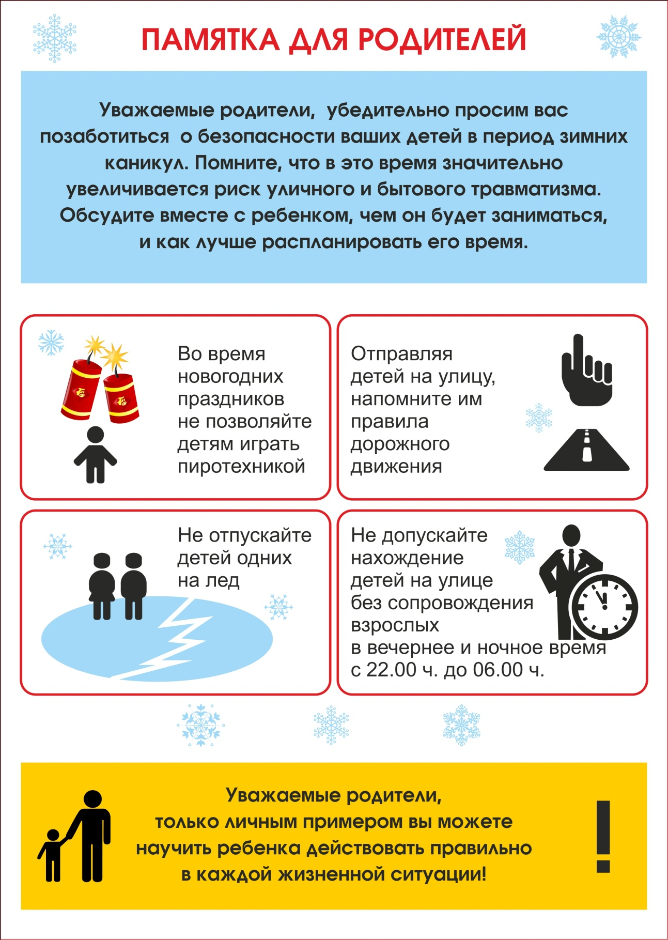

ПАМЯТКА ОБ ОХРАНЕ ЖИЗНИ И ЗДОРОВЬЯ
ДЛЯ РОДИТЕЛЕЙ И ДЕТЕЙ В ПЕРИОД ЗИМНИХ КАНИКУЛ

Соблюдать правила дорожного движения в зимнее время. Быть осторожными и внимательными во время движения по дороге, особенно в вечернее время суток. Не разговаривать с незнакомыми людьми, не садиться в незнакомый транспорт.
Осторожно обращаться с газовыми и электроприборами, предметами бытовой химии, лекарственными препаратами.
Не подходить, не трогать руками подозрительные предметы. В случае обнаружения сообщить взрослым и в полицию.
Находясь дома, не открывать дверь незнакомым людям.
Не пребывать на водоёмах в период зимних каникул.
Всегда сообщать родителям о своем местонахождении.
Не находиться на улице после 21.00 часа без сопровождения родителей (законных представителей).
Соблюдать правила поведения в общественных местах.
Помнить телефон службы МЧС: 112
Не увлекайтесь длительным просмотром телевизора, многочасовой работой за компьютером.
Соблюдать правила охраны жизни и здоровья во время Новогодних огоньков, не использовать хлопушки, бенгальские огни, петарды, фейерверки.
Помнить, что во время зимних каникул ответственность за жизнь и здоровье детей несут родители:
При организации и проведении новогодних праздников и других мероприятий необходимо соблюдать следующие рекомендации:

- запрещается применять свечи и хлопушки, устраивать фейерверки и другие световые пожароопасные эффекты, которые могут привести к пожару;
- запрещается использование пиротехнических средств (петард, фейерверков);
- запрещается одевать детей в костюмы из легкогорючих материалов;
- запрещается оставлять без присмотра детей во время новогодних мероприятий;
- необходимо соблюдать правила дорожного движения;
- не подвергайте свою жизнь и жизнь своего ребёнка опасности, выходя на рыхлый лед на водоемах.

Во время зимних каникул, за жизнь и здоровье детей отвечают родители!!!!!

